**IOPScience数据库（英国物理学会）**

**校外访问使用说明**

为方便全校师生在疫情防控的重要时期，在校外使用英国物理学会出版社IOPScience数据库，图书馆联系出版社，从即日起开通**IOPScience数据库**的校外认证访问模式，无需VPN、无需特别设置，只要两步，用你的学校统一认证账号就可以无障碍访问。请大家赶紧来尝试吧。

1. 使用非校园IP地址打开浏览器，将以下链接粘贴至浏览器中（或点击链接）：

https://myiopscience.iop.org/signin?origin=deeplink&entity=https://idplib.kust.edu.cn/idp/shibboleth&target=https://iopscience.iop.org/

1. 到学校登录页面输入用户名，密码。账号（学/工号）、初始密码（kust+身份证后八位）

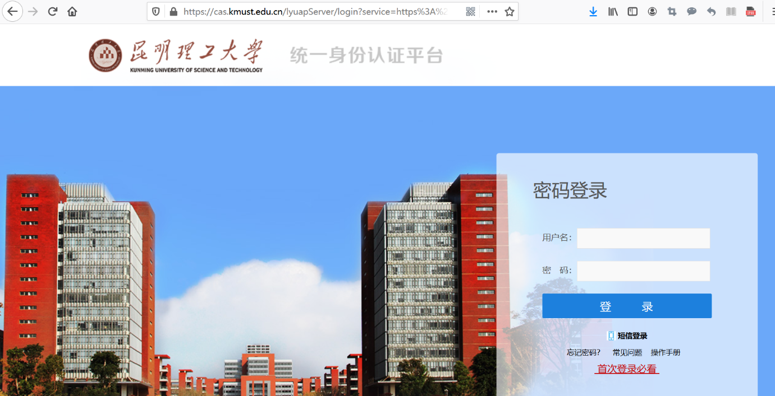

1. 登录后会自动跳转到**IOPScience**数据库主页：

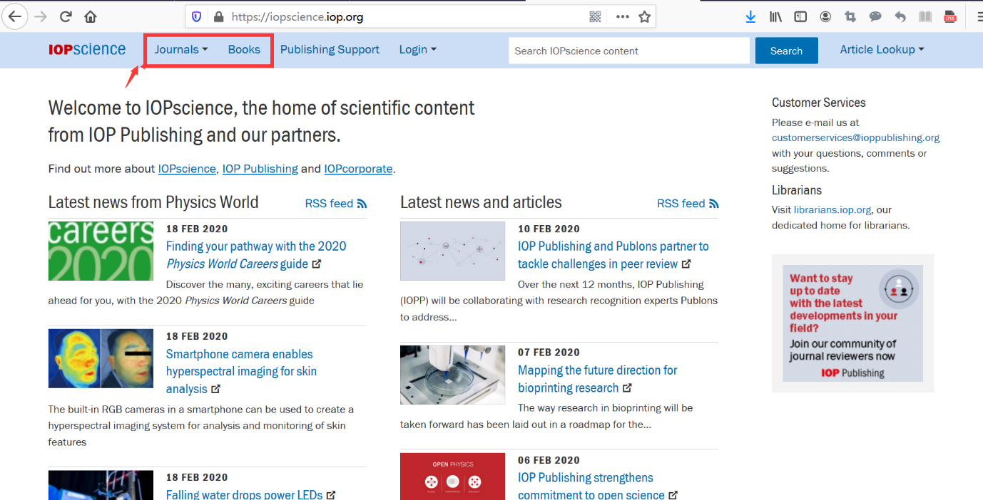

点击红色框中的内容,选择相应的期刊及图书进行浏览。